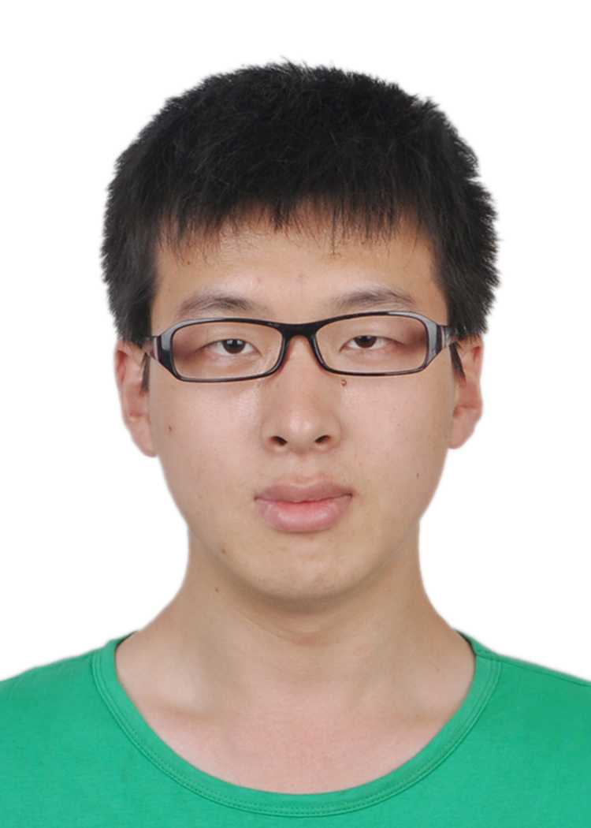董森

手机：15101157651

Email：[dongsen001@gmail.com](mailto:dongsen001@gmail.com)

2014年至今3年工作经验

目前就职于58同城，致力于58美事App的开发

**工作经验**

* **58同城 2014.12-至今**

负责58美事的架构维护

负责开发58美事模块化的搭建

负责58美事基础组建的开发

负责性能调优和代码重构

**专业技能**

* 熟悉Android Library / SDK 开发，拥有扎实的Java及Android基础
* 了解Framework，能通过阅读源码定位问题
* 熟悉Android组件化、模块化
* 熟悉面向对象，在意封装、继承、接口设计
* 熟悉常用第三方库，并了解其基本原理
* 为项目团队中引进MVP、RxJava、单元测试等技术
* 经历过完整的项目周期，有完整的项目经验
* 有较好的产品及开发意识，具备独立思考的能力
* 负责团队打包，分支管理
* 熟悉 Material Design 设计规范
* 熟悉使用 Photoshop，具备独立设计应用 UI 能力
* 在意每一个尺寸，能够精致、高质量实现设计
* 精通使用 Android Studio
* 熟练使用 Google 英文搜索，具备较高自我解决问题能力
* 性格开朗，有责任心，乐于学习协作，擅长专研问题